唐朝

2025-03-19 17:34

嚯嚯，刚回到家，就看到我们小企鹅交作业。业绩毫无疑问是优秀的。来，我顺手分享一些在年度方面我刚看到的细节，供朋友们对照关注点💃[#企业](https://wx.zsxq.com/tags/%E4%BC%81%E4%B8%9A/88844541844542)

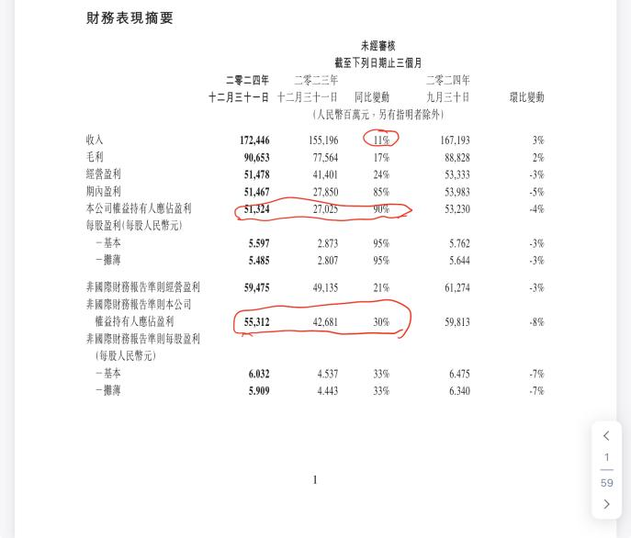

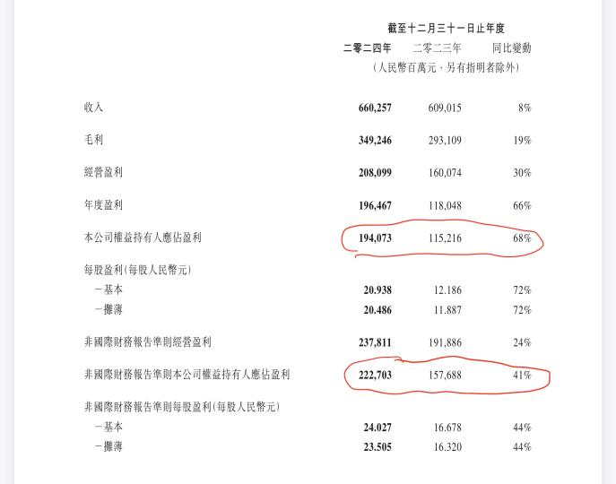

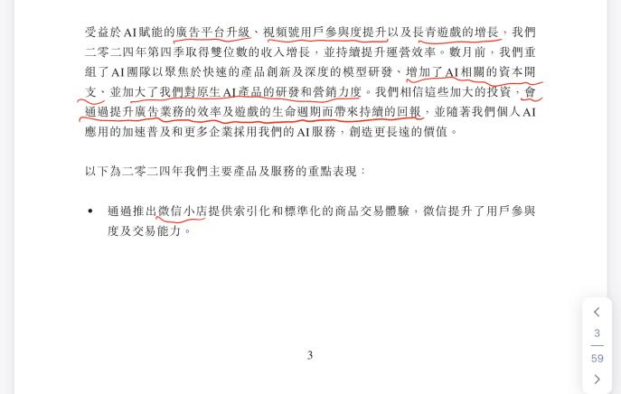

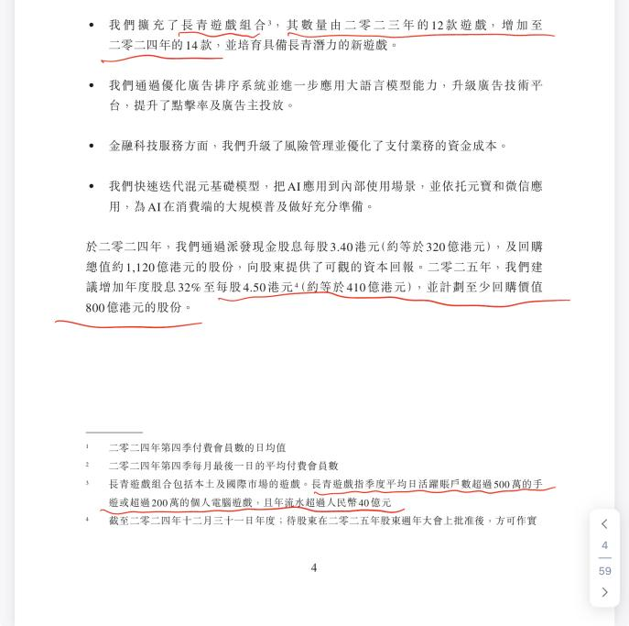

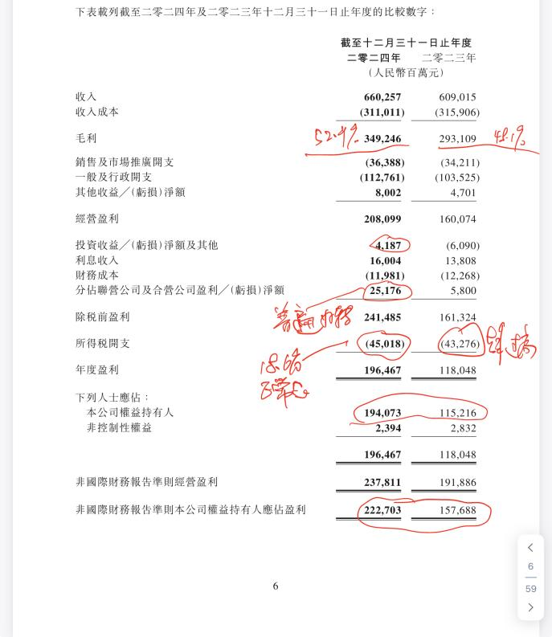

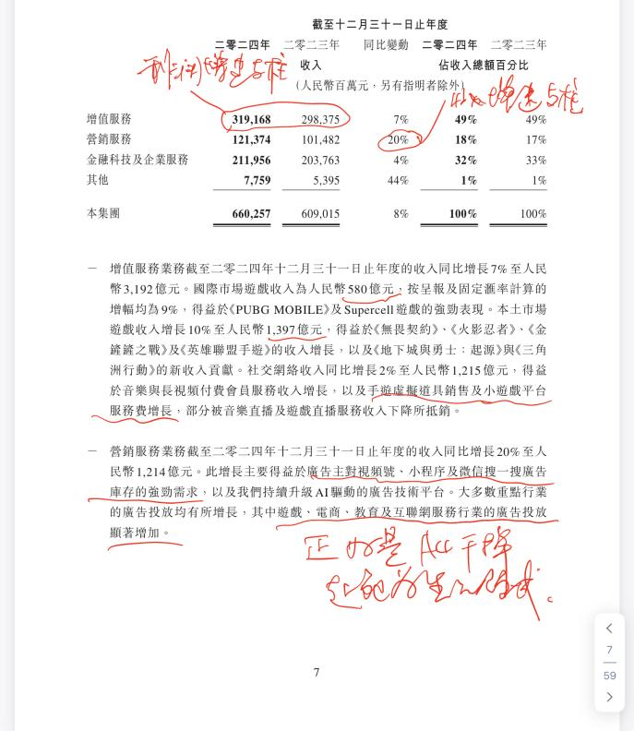

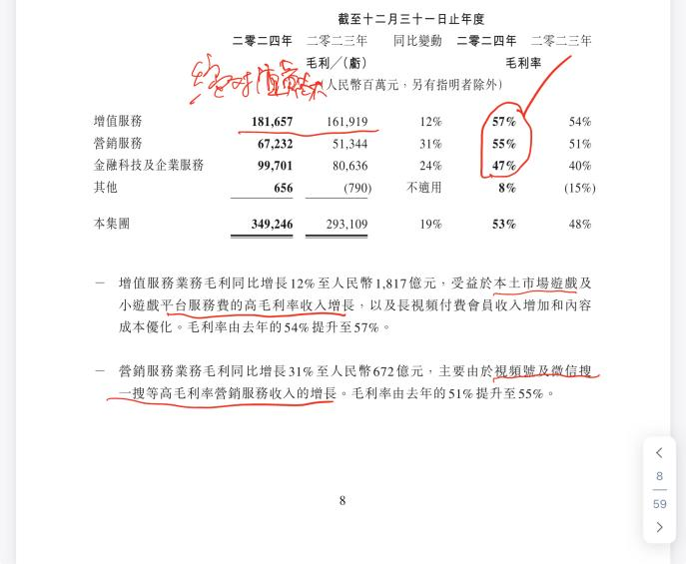

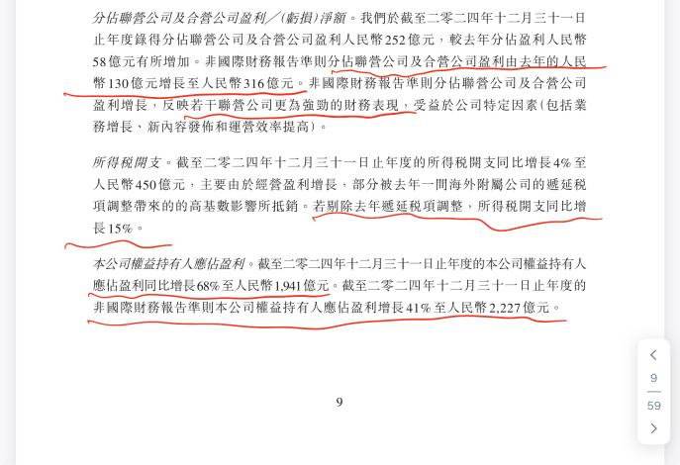

唐朝

2025-03-19 17:40

一阵恍然，去年年报发布的时候，市值2.5万亿，我写下我看卖点888港币，当时看着像痴人说梦、天方夜谭。现在感觉似乎好像也不是很远的样子，至少不是遥不可及了。嘎？市场就是这么癫

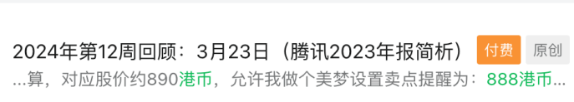

唐朝

2025-03-19 18:10

季度方面需要关注的细节不多。[#企业](https://wx.zsxq.com/tags/%E4%BC%81%E4%B8%9A/88844541844542)

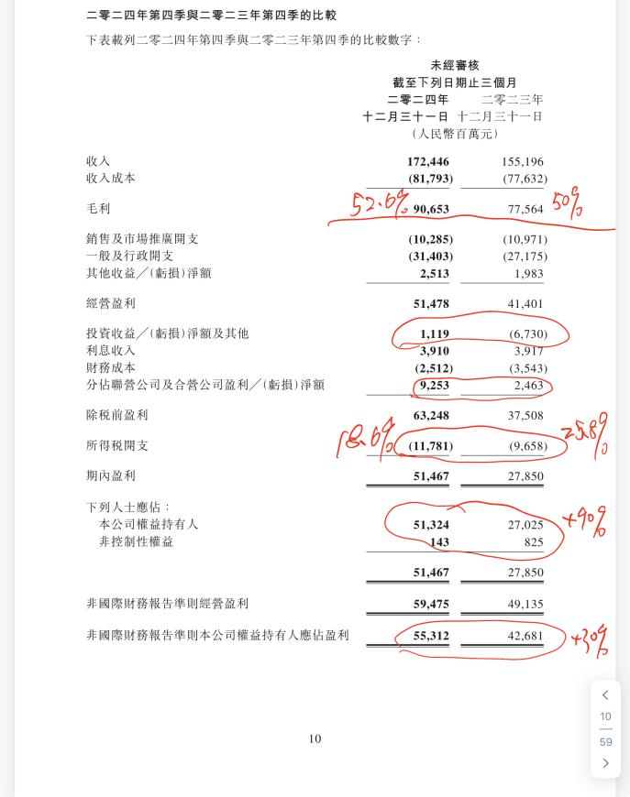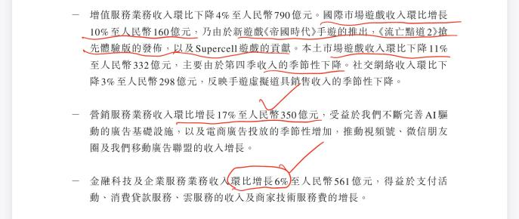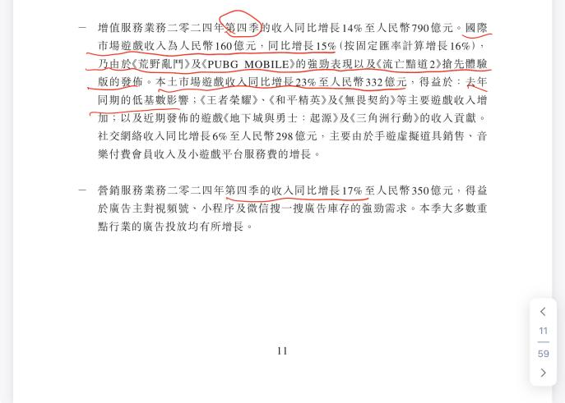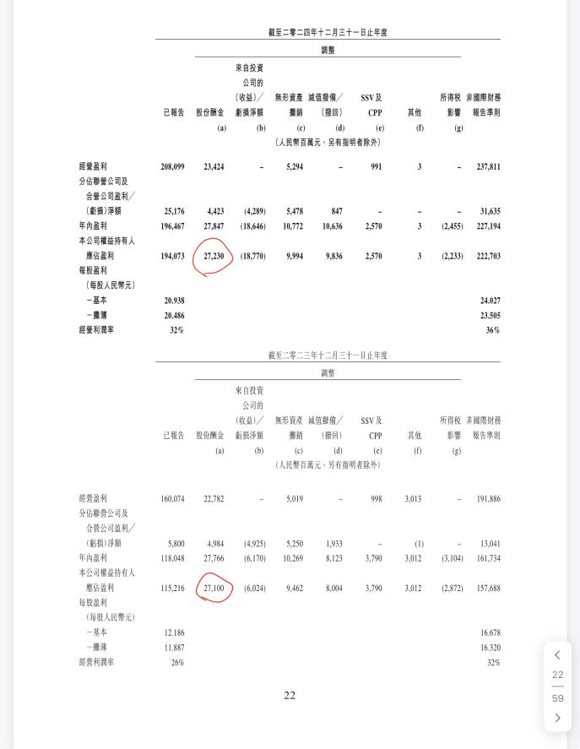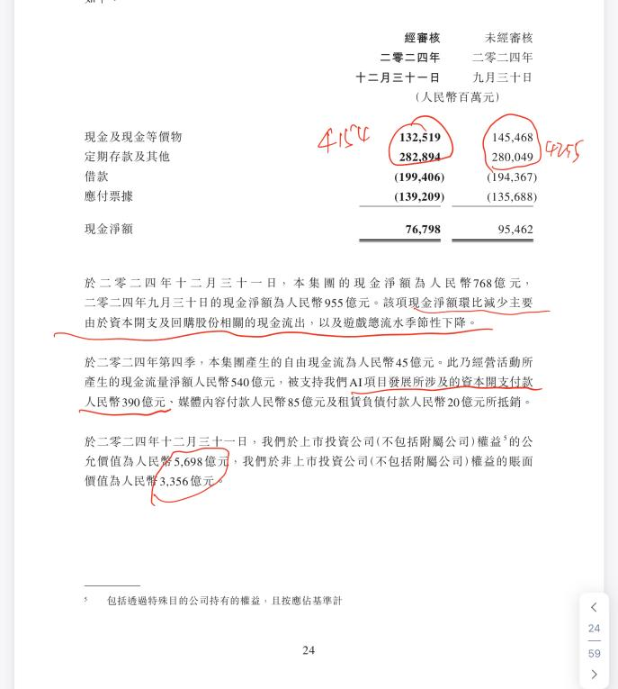

唐朝

2025-03-19 18:29

后面可以关注的细节，打完收工，吃莽莽🤣💃[#企业](https://wx.zsxq.com/tags/%E4%BC%81%E4%B8%9A/88844541844542)

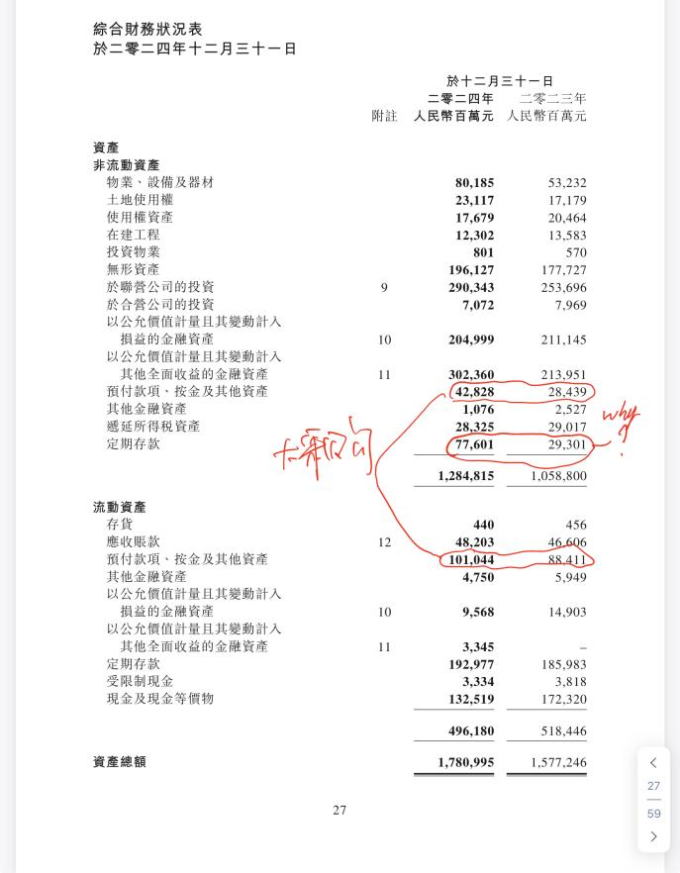

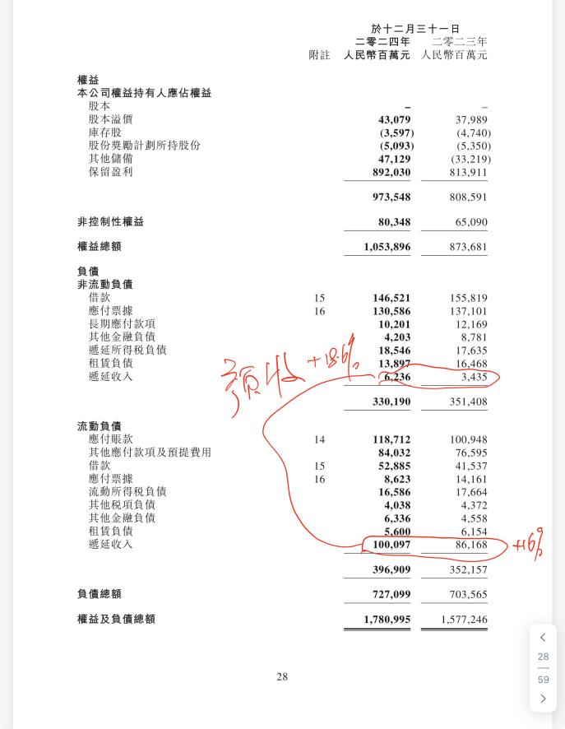

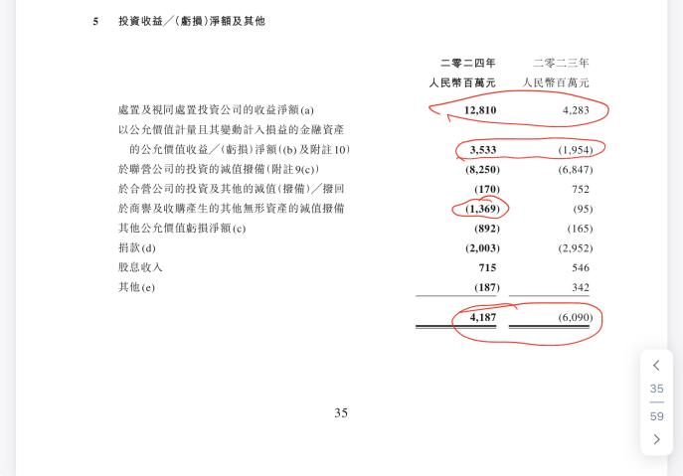

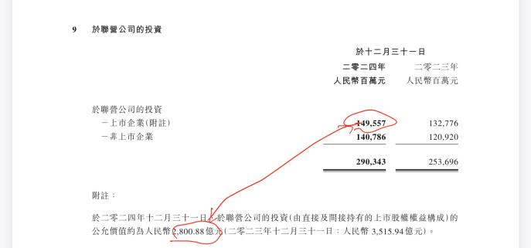

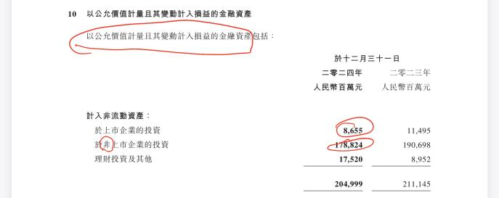

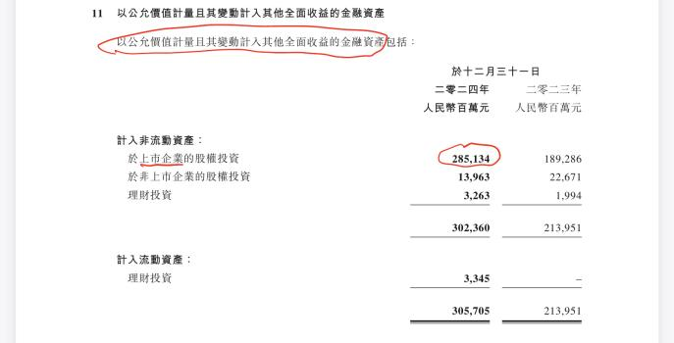

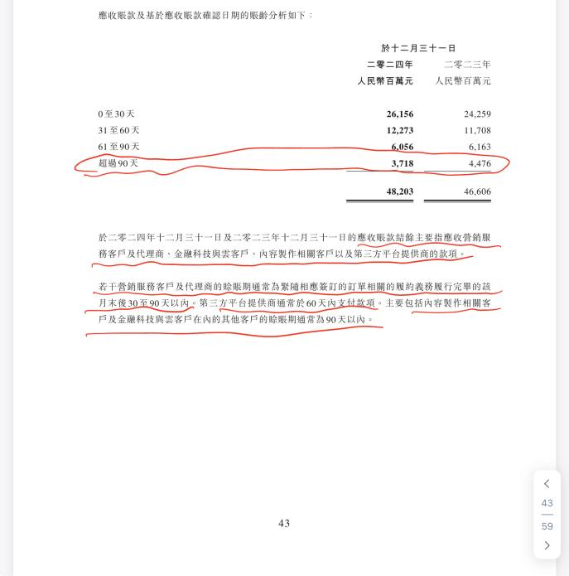

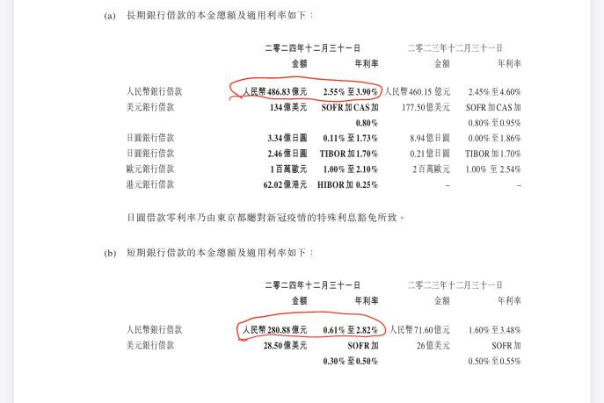

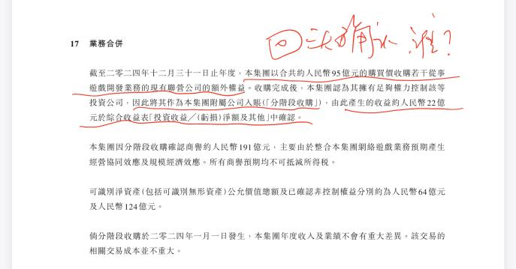

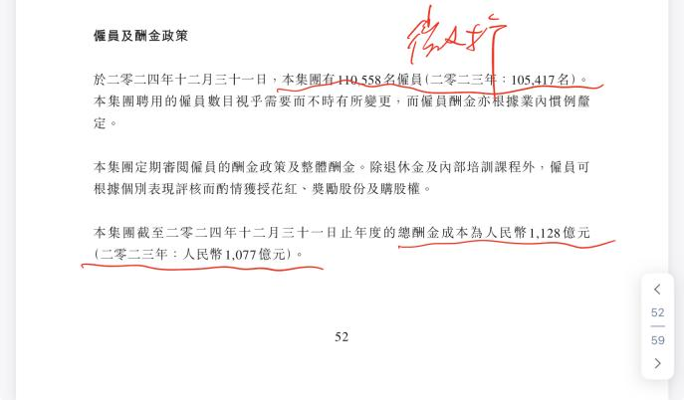

唐朝

2025-03-19 19:25

咱们院里的朋友一定要牢记：分析企业就是分析企业，不要去猜市场如何对待这份财报——市场如何对待都有可能，因为市场无法预测。 坚决不要去试图预测股价短期波动，这个是投资的核心基础。为啥呢？因为你只要敢张嘴预测，无论你说明天涨还是跌，甚至说明天不涨不跌，你就一定有对的时候。 而那时，就轮到你的大脑登场骗你了，它会不断地提醒你：看对了，真厉害，再来一盘。看对没做，可惜了，大把钱哦。 你的大脑骗你的时候，那叫一个易如反掌，一定比你骗妹子/帅哥至少容易一万零七十六倍🤣